发明名称
一种用于工业高温管道保温的矿物棉圆筒管壳连续生产工艺，重点在于将间苯二酚水溶液作为独立计量组分，在酚醛树脂送往环形施胶喷嘴的过程中连续加入，临近施胶位置原位形成粘结剂。

问题背景
矿物棉圆筒管壳采用树脂施胶并经加热固化形成。若粘结剂在真正施胶前已经经历较长时间的混合和反应，树脂可能过早缩合；本工艺将连续在线混合布置在靠近施胶的位置，并配合短停留时间，以降低这一风险，同时有助于降低成品管壳的甲醛释放。

解决方案
生产线设置向环形施胶喷嘴供给酚醛树脂的施胶总管，间苯二酚水溶液经独立计量支路接入该总管。树脂输送至环形施胶喷嘴时，连续计量引入间苯二酚水溶液，在管路内原位得到粘结剂，而不是在这个输送过程之前长期预混或预反应。计量支路混合至环形喷嘴实施施胶的停留时间控制为1至5分钟，并且小于5分钟。
间苯二酚水溶液的流量按每批酚醛树脂的游离甲醛检测值调节，使游离甲醛与间苯二酚的摩尔比处于4.0:1至0.8:1。实际运行中，该计量流量还可以结合待制管壳的壁厚和生产线速度联动调整，树脂游离甲醛检测值则作为该联动调整的依据之一。
用于管壳的酚醛树脂pH不低于7，在20°C下的水稀释倍数大于20；在20°C、40%固含量条件下，黏度低于100 mPa·s。该树脂在130°C下的固化B时间为2至15分钟。为改善圆筒管壳成形，树脂中可以加入除尘油和柔软剂。
矿物纤维被导入移动芯模周围，收集成圆筒状未固化棉毡。环形喷嘴将刚刚原位形成的粘结剂喷施到芯模周围的矿物纤维上，施胶后的圆筒状未固化棉毡随即进入管壳固化炉进行加热固化。固化炉温度高于100°C，优选140至200°C，固化时间约为2至5分钟。流程关系参见FIG1。

具体应用场景
经热固化形成的矿物棉管壳用于石化及能源装置中的高温管道包覆。该场景下，连续施胶、围绕移动芯模的圆筒成形和炉内固化在同一生产线上衔接进行。

工艺重点说明
工艺重点是把间苯二酚水溶液加入点安排在通往环形喷嘴的树脂输送段，并使混合后的物料在短时间内完成喷施。这样，在线连续混合与环形喷嘴施胶相互衔接，避免粘结剂在施胶前停留过久；该布置既服务于矿物纤维的均匀施胶，也对应降低过早缩合风险和降低甲醛释放的目标。

附图
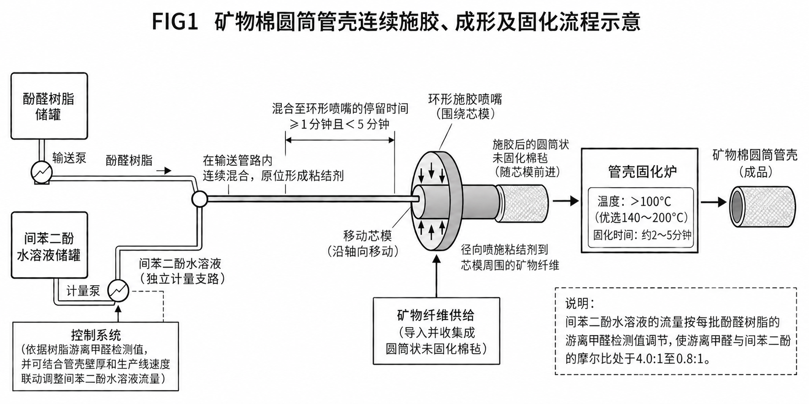
矿物棉圆筒管壳连续施胶、成形及固化流程示意

